ОУД.08. Физика Мочалова М.Г.
Основная литература:
Дмитриева В.Ф. Физика для профессий и специальностей технического профиля: учебник для образовательных учреждений сред. проф. образования. — М., 2014.
Дмитриева В.Ф. Физика для профессий и специальностей технического профиля. Сборник задач: учеб. пособие для образовательных учреждений сред. проф. образования. — М., 2014.
Дмитриева В.Ф., Васильев Л.И. Физика для профессий и специальностей технического профиля. Контрольные материалы: учеб. пособия для учреждений сред. проф. образования / В.Ф.Дмитриева, Л.И.Васильев. — М., 2014.
Дмитриева В.Ф. Физика для профессий и специальностей технического профиля. Лабораторный практикум: учеб. пособия для учреждений сред. проф. образования / В.Ф.Дмитриева, А.В. Коржуев, О.В. Муртазина. — М., 2015.
Дмитриева В.Ф. Физика для профессий и специальностей технического профиля: электронный учеб.-метод. комплекс для образовательных учреждений сред. проф. образования. — М., 2014.
Дмитриева В.Ф. Физика для профессий и специальностей технического профиля: электронное учебное издание (интерактивное электронное приложение) для образовательных учреждений сред. проф. образования. — М., 2014.
Интернет- ресурсы
www.fcior.edu.ru (Федеральный центр информационно-образовательных ресурсов).
wwww.dic.academic.ru (Академик. Словари и энциклопедии).
www.booksgid.com (Воокs Gid. Электронная библиотека).
www.globalteka.ru (Глобалтека. Глобальная библиотека научных ресурсов).
www.window.edu.ru (Единое окно доступа к образовательным ресурсам).
www.st-books.ru (Лучшая учебная литература).
www.school.edu.ru (Российский образовательный портал. Доступность, качество, эффективность).
www.ru/book (Электронная библиотечная система).

Тема: Основы термодинамики.
23 марта. Внутренняя энергия идеального газа. Основные понятия и определения .
В.Ф.Дмитриев стр 125-128. Конспект.
24 марта. Работа и теплота как формы передачи энергии
В.Ф.Дмитриев стр 128-130. Конспект. Стр.144 задача №1
Уравнение теплового баланса. Первое начало термодинамики. Адиабатный процесс.
В.Ф.Дмитриев стр 130-134. Конспект. Стр 145 задача №2

ОУД.03. Математика. Мочалова М.Г.
Основная литература:
Алимов Ш.А. и др. Алгебра и начала математического анализа (базовый и углубленный уровни), 10-11 классы.-М.,2014г.
Атанасян Л.С., Бутузов В.Ф., Кадомцев С.Б. и др.Геометрия (базовый и углубленный уровни), 10-11 классы. – М., 2014г.
Интернет- ресурсы
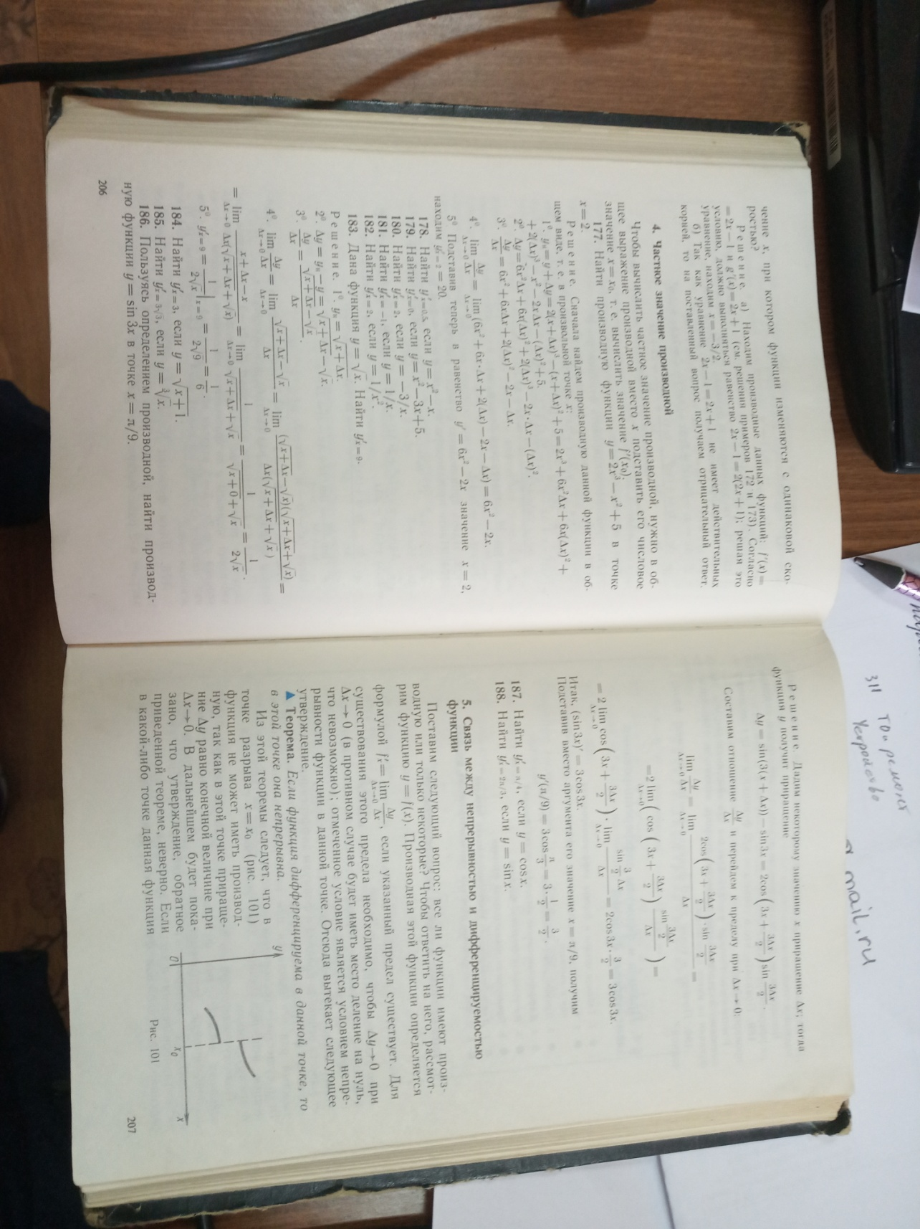

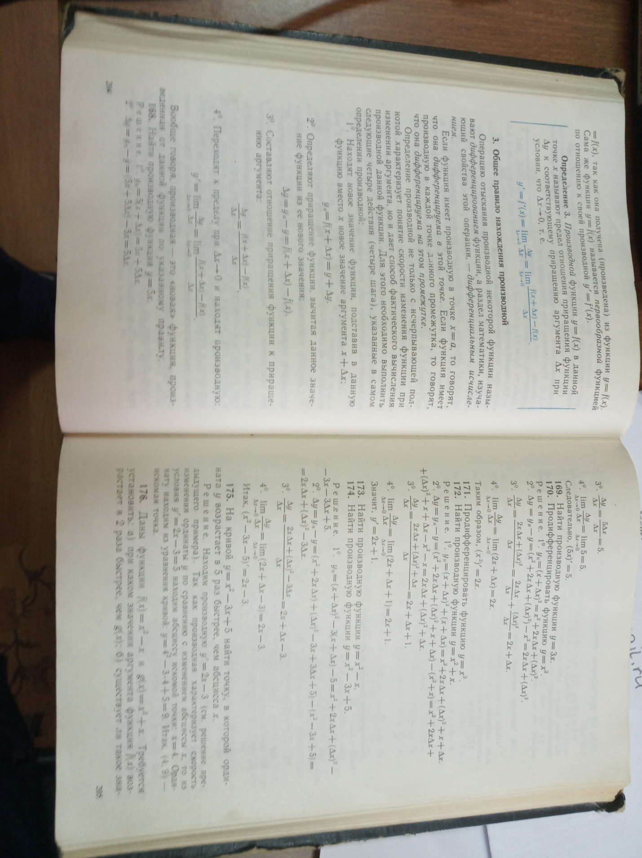

Задания №171, 172,184,185

